СПБ ГБ ПОУ «Радиотехнический колледж»

Описание предметной области
«Магазин по продаже кастомных клавиатур или компонентов для них»

Выполнил: Тимофеев Глеб
ИВв1к-21


Санкт-Петербург
2022
Содержание

Титульный лист 1 стр.

Содержание 2 стр.

Анализ предметной области и ее проблемы 3 стр.

Описание диаграмм по предметной области 4 стр.

Вывод 8 стр.

Анализ предметной области и ее проблемы
Этот магазин служит для тех людей, которые не могу найти для себя подходящую клавиатуру в обычном магазине электроники. Тут клиент может проконсультироваться по интересующим его вопросам с консультантами, и они помогут определиться с нужными компонентами. Покупатель может выбрать из чего будет состоять его клавиатура и «пощупать» каждый компонент, который он выбирает.
Покупатели не всегда смогут зайти в магазин и купить то, что они захотят, так как магазин не является круглосуточным, и не работает по выходным дням.
Рассматривая ассортимент магазина, клиент не всегда сможет найти на полках стеллажей то, что ему будет нужно потому что, товар может закончится, а работники магазина еще не заказали недостающие товары или заказанные товары еще находятся в пути до магазина.
Создание сайта для магазина полностью решит проблему с невозможностью зайти в магазин и сделать покупку из-за того, что он был бы закрыт.
Также пропадет и проблема куда-то ходить и тратить большое количество время на это, ведь можно будет посетить сайт магазина, и оформить заказ даже через телефон, который имеет выход в интернет.
Посещая сайт магазина, покупатель будет видеть в каталоге полный список товаров. Будут отображаться не только позиции, которые сейчас находятся на складе магазина, но и те, которых сейчас на складе нет. О поступлении товаров, которых на складе сейчас нет, на сайте можно будет узнать, нажав на кнопку "Узнать о поступлении", и когда товар снова появится на складе магазина, Клиенту на почту, указанную при регистрации на сайте, придет письмо, и он сможет сделать заказ такого товара на сайте
Каталог товаров бдует распределен на разные разделы, в которых будут находятся разные типы модификаций клавиатур.
Покупатели смогут добавить понравившийся товар с список «Желаемого». Также, из списка «Желаемого», можно переместить товары в корзину, нажав на кнопку «Переместить в корзину».
Если клиент готов оформить заказ, то он может начать оформление заказа со страницы товара, нажав на соответствующую кнопку «Купить». После нажатия на кнопку, покупателя перемещает на страницу оформления заказа, где нужно указать: способ оплаты, номер телефона, электронную почту и пункт выдачи товара.
По-мимо этого, можно будет заказать сразу несколько товаров. Для этого клиенту нужно нажать на кнопку «Добавить в корзину», расположенную рядом с товаром. Когда покупатель выбрал нужные товары, он сможет перейти в корзину и перейти к оформлению заказа прямо на странице корзины. Там, все также, нужно указать: способ оплаты, номер телефона, электронную почту и пункт выдачи товара.
Если клиенту не нужно заказывать все, что имеется в корзине, он сможет поставить «галочки» напротив товаров, которые он хочет заказать.
После оформления заказа, данные о заказе направляются в базу магазина, а работники начинают собирать заказ, заказывая недостающие детали у поставщиков. После окончания сборки заказа, на почту покупателя приходит письмо, где написано, что заказ готов к выдаче. Также указана информация где забрать заказ, и время, в которое можно забрать.
Если у покупателей появятся вопросы, то они смогут задать свой вопрос в онлайн-чат с консультантами, которые ответят на вопрос в течении 5-ти минут, либо оставить форму для обратной связи с магазином.

Описание диаграмм по предметной области
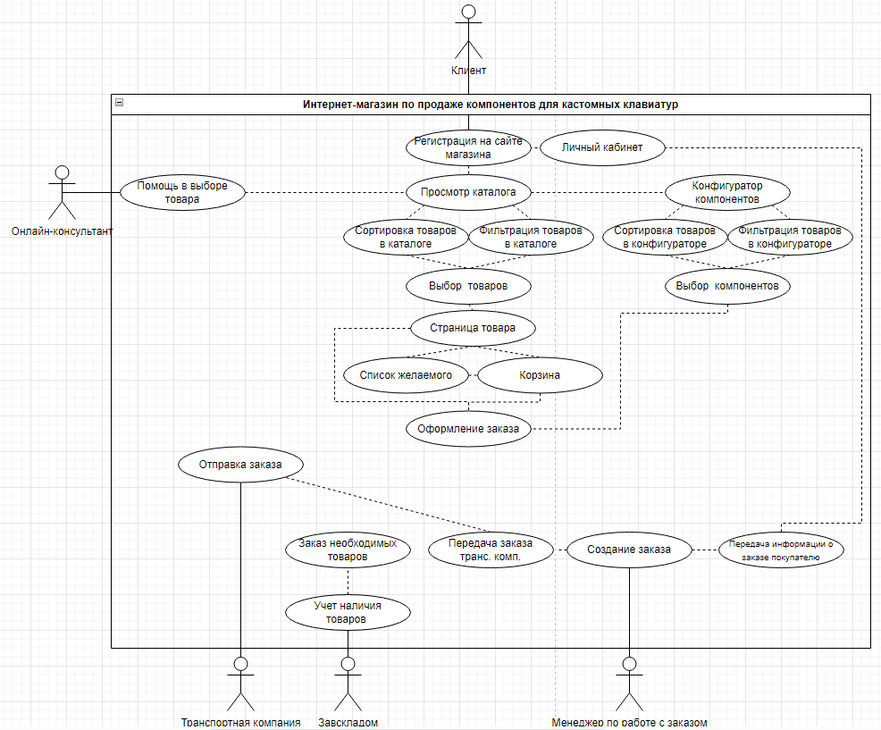
На диаграмме показано описание возможных сценариев работы с системой с точки зрения пользователя. Описание участников системы.
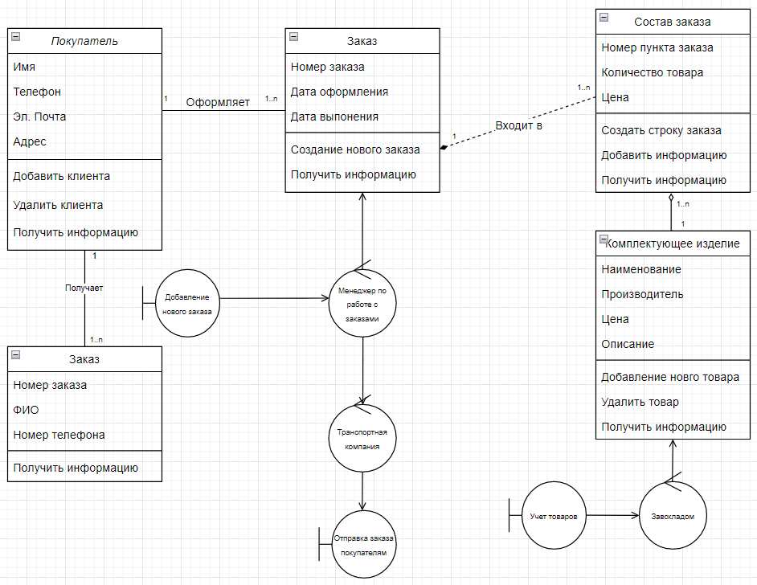
Описание классов связей. Помогает понять работу кода.

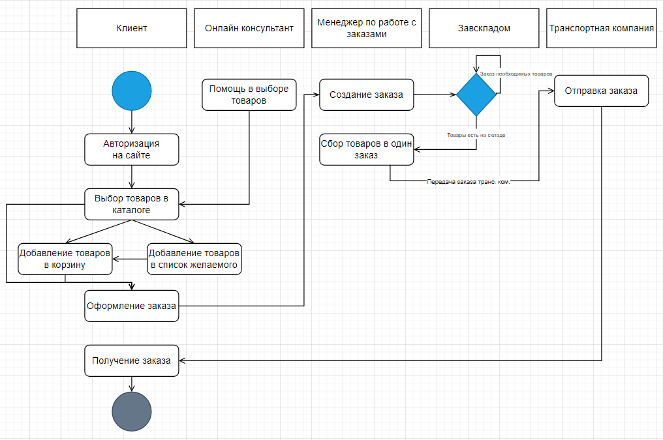
Описание действий происходящие от регистрации до получения заказа.

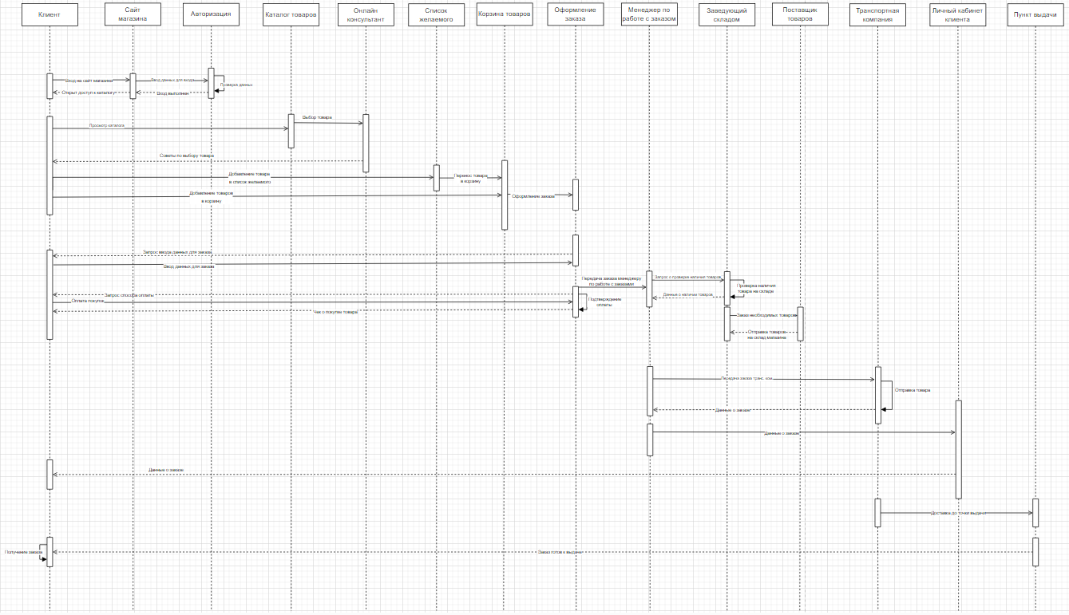
Описание последовательности и кооперации.

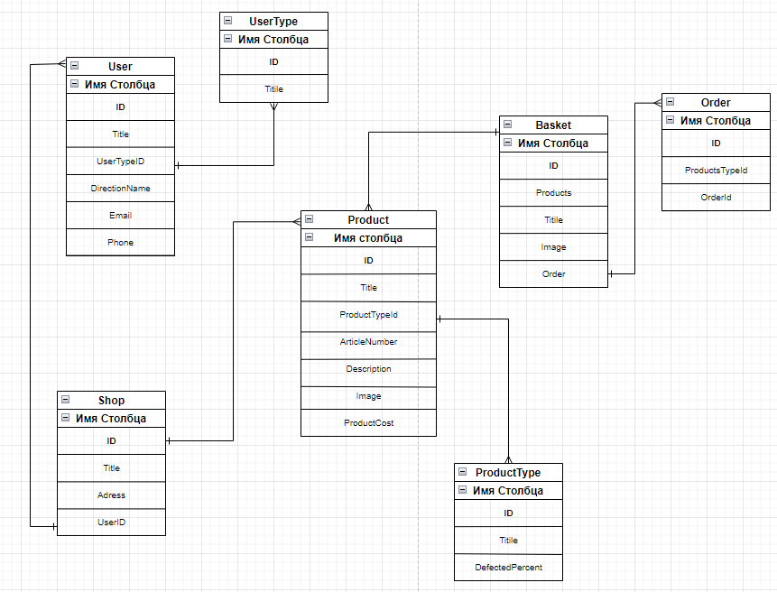

Вывод
Я думаю, что провел хорошую работу в своей информационной системе, и создал нормальный проект, выделив недостатки, добавив способы решения.

